Povești cu îngeri autiști la Polus și Iulius Mall
de Luiza Meseşan | 1 decembrie 2008
1 0 0 0
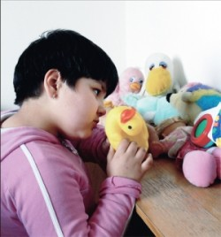
O expoziție de fotografie inedită având ca protagoniști copii cu autism va fi inaugurată la Iulius Mall pe 2 decembrie și la Polus Center pe 3 decembrie.

Asociația “Autism Transilvania” organizează expoziția “Povești cu îngeri” în care se expun imagini ce înfățișează copii cu autism înscriși în programele de terapie la Centrul Asociației. Cei mici sunt surprinși în ipostaze angelice cu scopul de a transmite un mesaj pozitiv în ceea ce privește recuperarea lor prin terapie și sprijin. Fotografiile sunt realizate de fotograful francez Jean-Francois Schmit care s-a stabilit acum patru ani în România și și-a deschis de curând un studio foto, Tharogas photography. În cadrul acestui proiect francezul este colaborator al Asociației Autism Transilvania.

Expoziția “Povești cu îngeri” face parte din manifestările organizate de Ziua Persoanelor cu Dizabilități (3 decembrie).

Fotografiile vor fi expuse până pe 4 decembrie în Iulius Mall, la etajul I, iar la Polus Center (în zona food-court), până pe 10 decembrie.

